
野々市の応援団「東京野々市会」に入りませんか!?

東京野々市会は石川県野々市市（町）出身またはゆかりのある方で構成しており、首都圏在住の方を対象としております。
東京野々市会では年に１回、総会及び懇親会を開催し、会員相互の親睦を深め、情報交換を行っています。年齢や職業が異なる様々な方が集うため、ネットワークの構築の場としての役割も強まっています。
会員同士のつながりや本市からのご案内を通じ、野々市をより身近に感じていただき、野々市の応援団として本市の魅力を広くお伝えいただくため、多くの方のご入会をお待ちしております。

■対 象 首都圏在住で、野々市市（町）出身の方またはゆかりのある方
※令和7年12月時点での人数
■会 員 東京野々市会（平成2年設立 会長：後藤 光将） 47名
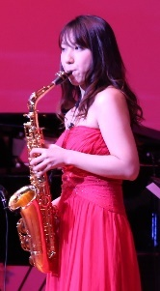
■活動内容 市長も参加する総会及び懇親会（年１回）や会員間の交流事業等を開催しています。会員には、各種ふるさと交流会の案内や広報野々市の送付があり、遠くにいながら野々市市の情報を知ることができます。
■年 会 費 3,000円
上 段：会員による凱旋コンサート【東京野々市会】
下 段：総会・懇親会【東京野々市会】
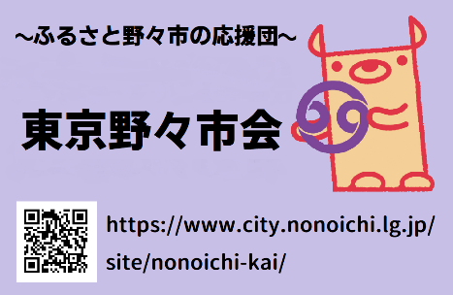
【お問い合わせ先】
野々市会事務局（野々市市役所市民協働課内）
〒921-8510石川県野々市市三納一丁目１番地
電 話：(076)227-6029
ＦＡＸ：(076)227-6259
E-mail：kyoudou@city.nonoichi.lg.jp
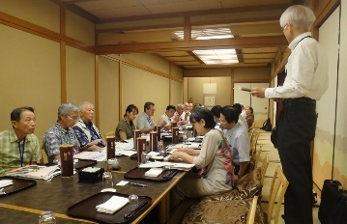

HPに詳しい活動内容を掲載しています。是非ご覧ください！


野々市会入会申込書（入力フォームhttps://logoform.jp/form/HyTD/824655）
（お申込年月日： 年 月 日）
新しく入会される方 | フリガナ |  | 性 別 | 男 ・ 女
新しく入会される方 | お 名 前 |  | ◎生年月日 | 年 月 日
新しく入会される方 | ご 住 所 | 〒
新しく入会される方 | 電話番号
新しく入会される方 | メールアドレス
新しく入会される方 | ◎勤務先
新しく入会される方 | 野々市市（町）  とのゆかり | 例：本町三丁目出身、金沢工業大学卒業など
新しく入会される方 | 入会の動機
ご紹介いただいた方
（会員等）のお名前
※入会申込書は郵送、ファクス、メール等、いずれの方法でもご提出いただけます。◎の項目は任意記入です。

